Ofício Vereador Nº 1171/2022

São Roque, 20 de abril de 2022.

Prezado Senhor,

Venho, por meio deste, cordialmente reiterar Ofício nº 1093/2022 e nº 281/2022 de autoria deste Vereador, o qual solicita manutenção (motonivelamento e cascalhamento) da Rua dos Santistas, Estrada dos Venâncios e demais vias do Bairro do Pavão.
Tal pedido se justifica ante reinvindicação dos moradores que informam a dificuldade de trafegar pelas vias públicas do Bairro, em especial da Rua dos Santistas e Estrada dos Venâncios, conforme mensagem anexa.
Na certeza de que dispensará especial atenção a este Ofício, desde já agradeço, renovando meus mais sinceros protestos de elevada estima e de distinta consideração.

Atenciosamente,

William da Silva Albuquerque
(William Albuquerque)
Vereador

Ao
Excelentíssimo Senhor
MARCOS AUGUSTO ISSA HENRIQUES DE ARAÚJO
DD. Prefeito da Estância Turística de
São Roque – SP

PROTOCOLO Nº CETSR 20/04/2022 - 09:47 5287/2022

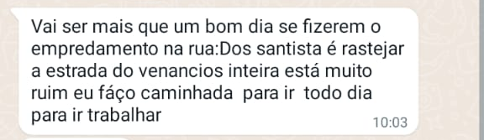
PROTOCOLO Nº CETSR 20/04/2022 - 09:47 5287/2022

